Livre de la Famille Pelvert

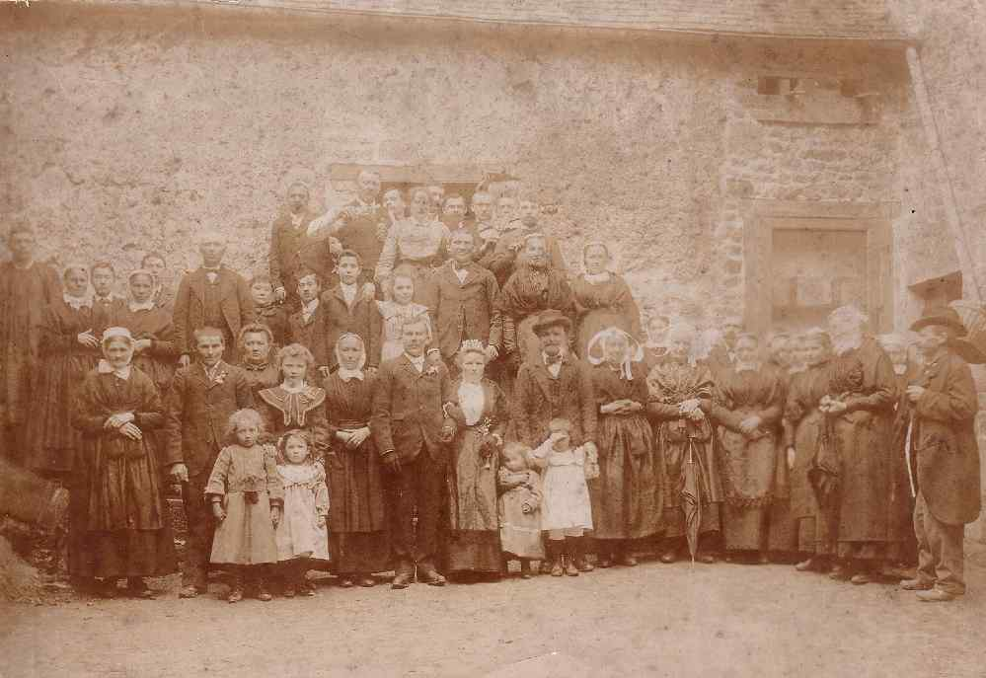

Auteur : Denais Emmanuel

Dédicace

[Remplacez ce texte par votre dédicace.]

Remerciements

[Remplacez ce texte par vos remerciements.]

Introduction

[Remplacez ce texte par votre introduction.]

I - Laurent PELLEVERT, est né le 20 août 1702 à Tinténiac (Ille-et-Vilaine), est décédé le 10 mars 1779 à l'âge de 76 ans à Saint Pierre de Plesguen (Ille et Vilaine) .
Il est le fils légitime de Julien PELLEVERD (~ 1675-1723), âgé de 27 ans environ, et de Perrine BOUIOU (†1708).

Les autres informations connues pour Laurent sont :
• Il porte le numéro Sosa 192

Il se marie avec Charlotte HAUDUCOEUR (1713-1738), fille de Pierre HAUDUCOEUR et de Marguerite CHAPON, le 3 juillet 1731 à Saint-Pierre-de-Plesguen (Ille-et-Vilaine). Laurent a 28 ans et Charlotte a 18 ans. Leur union a duré 6 ans.

Il se marie ensuite avec Jeanne VERMET (1697-1775), fille de Jean VERMET et de Mauricette PRESTESEIGLE, le 23 septembre 1738 à Saint Pierre de Plesguen (Ille et Vilaine). Laurent a 36 ans, il est veuf depuis 5 mois, et Jeanne a 41 ans. Leur union a duré 36 ans.

Laurent a de son union avec Charlotte :
1) Jeanne PELLEVERT, est née en 1732 à Saint-Pierre-de-Plesguen (Ille-et-Vilaine), est décédée le 28 novembre 1734 à l'âge de 2 ans dans la même localité.
Elle est la fille légitime de Laurent, âgé de 29 ans, et de Charlotte, âgée de 19 ans, qui précèdent.

2) Thomas PELLEVERT, est né le 12 février 1736 à Saint-Pierre-de-Plesguen (Ille-et-Vilaine).
Il est le fils légitime de Laurent, âgé de 33 ans, et de Charlotte, âgée de 23 ans, qui précèdent.

3) Anonyme PELLEVERT, est né le 29 mars 1738 à Saint-Pierre-de-Plesguen (Ille-et-Vilaine), est décédé le 29 mars 1738 dans la même localité.
Il est le fils légitime de Laurent, âgé de 35 ans, et de Charlotte, âgée de 25 ans, qui précèdent.

Laurent a de son union avec Jeanne :
4) Francois PELLEVERT, est né le 16 octobre 1739 à Saint Pierre de Plesguen (Ille et Vilaine), est décédé le 19 octobre 1739 à l'âge de 3 jours dans la même localité.
Il est le fils légitime de Laurent, âgé de 37 ans, et de Jeanne, âgée de 42 ans, qui précèdent.

5) Bertrand PELLEVERT, qui suit en II.

6) Jeanne PELLEVERT, est née le 28 novembre 1743 à Saint-Pierre-de-Plesguen (Ille-et-Vilaine), est décédée le 14 novembre 1780 à l'âge de 36 ans dans la même localité .
Elle est la fille légitime de Laurent, âgé de 41 ans, et de Jeanne, âgée de 46 ans, qui précèdent.

Elle se marie avec Jean ROUAULT (1742-1804), fils de Jean ROUAULT (1698-1754) et de Helene BOUQUAIN (1707-1785), le 24 novembre 1768 à Saint-Pierre-de-Plesguen (Ille-et-Vilaine). Jean a 26 ans et Jeanne a 24 ans. Leur union a duré 11 ans.

D'où :
a) Julienne ROUAULT, est née le 19 mai 1771 à Saint-Pierre-de-Plesguen (Ille-et-Vilaine) .
Elle est la fille légitime de Jean, âgé de 28 ans, et de Jeanne, âgée de 27 ans, qui précèdent.

b) Francois Claude ROUAULT, est né le 23 novembre 1778 à Saint-Pierre-de-Plesguen (Ille-et-Vilaine) .
Il est le fils légitime de Jean, âgé de 36 ans, et de Jeanne, âgée de 34 ans, qui précèdent.

7) Claude PELLEVERT, est né le 7 décembre 1746 à Saint Pierre de Plesguen (Ille et Vilaine), est décédé le 10 novembre 1753 à l'âge de 6 ans dans la même localité.
Il est le fils légitime de Laurent, âgé de 44 ans, et de Jeanne, âgée de 49 ans, qui précèdent.

  

II - Bertrand PELLEVERT, cultivateur, est né le 10 février 1741 à Saint Pierre de Plesguen (Ille et Vilaine), est décédé le 22 avril 1822 à l'âge de 81 ans dans la même localité.
Il est le fils légitime de Laurent, âgé de 38 ans, et de Jeanne, âgée de 43 ans, qui précèdent.

Les autres informations connues pour Bertrand sont :
• Il porte le numéro Sosa 96

Il se marie avec Marie FERMINE (1742-1778), fille de Julien FERMINE (1703-1748) et de Francoise CAILLE (~ 1702-1770), le 17 février 1767 à Saint Pierre de Plesguen (Ille et Vilaine). Bertrand a 26 ans et Marie a 24 ans. Leur union a duré 10 ans.

Il se marie ensuite avec Francoise PIEDVACHE (1759-1830), fille de Jacques PIEDVACHE (°1730) et de Marie CORVAISIER (1727-1761), le 30 octobre 1781 à Saint Pierre de Plesguen (Ille et Vilaine). Bertrand a 40 ans, il est veuf depuis 3 ans, et Francoise a 22 ans. Leur union a duré 40 ans.

Bertrand a de son union avec Marie :
1) Mauricette Julienne PELLEVERT, est née le 23 décembre 1771 à Saint Pierre de Plesguen (Ille et Vilaine), est décédée le 28 mai 1847 à l'âge de 75 ans dans la même localité.
Elle est la fille légitime de Bertrand, âgé de 30 ans, et de Marie, âgée de 29 ans, qui précèdent.

Elle se marie avec Henri Francois Charles CORVAISIER (1765-1847), fils de Charles CORVAISIER et d'Angelique GUIOT, le 11 février 1793 à Saint Pierre de Plesguen (Ille et Vilaine). Henri a 27 ans et Mauricette a 21 ans. Leur union a duré 53 ans.

D'où :
a) Henry Joseph CORVAISIER, est né le 21 janvier 1798 à Saint Pierre de Plesguen (Ille et Vilaine).
Il est le fils légitime de Henri, âgé de 32 ans, et de Mauricette, âgée de 26 ans, qui précèdent.

b) Angelique Francoise CORVAISIER, est née le 17 février 1799 à Saint Pierre de Plesguen (Ille et Vilaine).
Elle est la fille légitime de Henri, âgé de 33 ans, et de Mauricette, âgée de 27 ans, qui précèdent.

c) Francoise CORVAISIER, est née le 14 février 1802 à Saint Pierre de Plesguen (Ille et Vilaine).
Elle est la fille légitime de Henri, âgé de 36 ans, et de Mauricette, âgée de 30 ans, qui précèdent.

d) Marie Jeanne CORVAISIER, est née le 4 août 1803 à Saint Pierre de Plesguen (Ille et Vilaine), est décédée le 8 février 1806 à l'âge de 2 ans dans la même localité.
Elle est la fille légitime de Henri, âgé de 38 ans, et de Mauricette, âgée de 31 ans, qui précèdent.

e) Henry Joseph CORVAISIER, est né le 14 janvier 1806 à Saint Pierre de Plesguen (Ille et Vilaine), est décédé le 9 octobre 1806 à l'âge de 8 mois dans la même localité.
Il est le fils légitime de Henri, âgé de 40 ans, et de Mauricette, âgée de 34 ans, qui précèdent.

f) Charles Henry CORVAISIER, est né le 17 décembre 1807 à Saint Pierre de Plesguen (Ille et Vilaine), est décédé le 15 mai 1809 à l'âge de 16 mois dans la même localité.
Il est le fils légitime de Henri, âgé de 42 ans, et de Mauricette, âgée de 35 ans, qui précèdent.

g) Francois CORVAISIER, est né le 12 janvier 1810 à Saint Pierre de Plesguen (Ille et Vilaine).
Il est le fils légitime de Henri, âgé de 44 ans, et de Mauricette, âgée de 38 ans, qui précèdent.

h) Joseph Pierre CORVAISIER, tailleur de pierre, est né le 12 janvier 1810 à Saint Pierre de Plesguen (Ille et Vilaine), est décédé le 7 septembre 1884 à l'âge de 74 ans dans la même localité.
Il est le fils légitime de Henri, âgé de 44 ans, et de Mauricette, âgée de 38 ans, qui précèdent.

Il se marie avec Francoise Marie Reine LANOE (1808-1886), fille de Michel Julien LANOS (1787-1852) et de Jeanne MONNIER (1787-1847), le 19 avril 1842 à Saint Pierre de Plesguen (Ille et Vilaine). Joseph a 32 ans et Francoise a 33 ans. Leur union a duré 42 ans. Il n'y a pas d'enfant connu pour ce couple.

i) Joseph Francois Henry CORVAISIER, est né le 9 août 1814 à Saint Pierre de Plesguen (Ille et Vilaine).
Il est le fils légitime de Henri, âgé de 49 ans, et de Mauricette, âgée de 42 ans, qui précèdent.

2) Jean Batiste PELLEVERT, est né le 25 juin 1775 à Saint Pierre de Plesguen (Ille et Vilaine).
Il est le fils légitime de Bertrand, âgé de 34 ans, et de Marie, âgée de 33 ans, qui précèdent.

Bertrand a de son union avec Francoise :
3) Jeanne Anne PELLEVERT, cultivarice, est née le 4 mars 1782 à Saint Pierre de Plesguen (Ille et Vilaine), est décédée le 31 juillet 1854 à l'âge de 72 ans dans la même localité.
Elle est la fille légitime de Bertrand, âgé de 41 ans, et de Francoise, âgée de 23 ans, qui précèdent.

Elle se marie avec Henri LOISEL (1778-1844), fils de Julien LOISEL et de Julienne BLANDIN, le 26 novembre 1805 à Saint Pierre de Plesguen (Ille et Vilaine). Henri a 27 ans et Jeanne a 23 ans. Leur union a duré 38 ans. Il n'y a pas d'enfant connu pour ce couple.

4) Joseph Julien PELVERT, auteur de la BRANCHE AINÉE qui suivra.

5) Marguerite PELLEVERT, est née le 11 juin 1786 à Saint Pierre de Plesguen (Ille et Vilaine), est décédée le 24 juin 1787 à l'âge de 12 mois dans la même localité.
Elle est la fille légitime de Bertrand, âgé de 45 ans, et de Francoise, âgée de 27 ans, qui précèdent.

6) Maurice Francois PELVERT, est né le 3 juillet 1788 à Saint Pierre de Plesguen (Ille et Vilaine), est décédé le 26 août 1845 à l'âge de 57 ans dans la même localité.
Il est le fils légitime de Bertrand, âgé de 47 ans, et de Francoise, âgée de 29 ans, qui précèdent.

Il se marie avec Therese Marie Josephe DECLOS (1789-1845), fille de Julien Damas DECLOS et de Mathurine GILET, le 19 janvier 1828 à Saint Pierre de Plesguen (Ille et Vilaine). Maurice a 39 ans et Therese a 38 ans. Leur union a duré 17 ans.

D'où :
a) Anonime PELVERT, est né le 30 août 1830 à Saint Pierre de Plesguen (Ille et Vilaine), est décédé le 30 août 1830 dans la même localité.
Il est le fils légitime de Maurice, âgé de 42 ans, et de Therese, âgée de 41 ans, qui précèdent.

7) Perrine Francoise PELLEVERT, auteur de la BRANCHE CADETTE qui suivra.

BRANCHE AINÉE
III - Joseph Julien PELVERT, est né le 13 décembre 1783 à Saint Pierre de Plesguen (Ille et Vilaine) , est décédé le 7 janvier 1856 à l'âge de 72 ans dans la même localité.
Il est le fils légitime de Bertrand, âgé de 42 ans, et de Francoise, âgée de 24 ans, qui précèdent.

Les autres informations connues pour Joseph sont :
• Il porte le numéro Sosa 48

Il se marie avec Julienne Louise MADRE (1780-1861), fille de Francois MADRE (1754-1807) et de Julienne Augustine HERVOUET (1751-1824), le 17 juillet 1810 à Saint Pierre de Plesguen (Ille et Vilaine). Joseph a 26 ans et Julienne a 29 ans. Leur union a duré 45 ans.

D'où :
1) Julienne Jeanne PELVERT, est née le 25 juin 1811 à Saint Pierre de Plesguen (Ille et Vilaine) , est décédée le 25 juillet 1811 à l'âge de 30 jours dans la même localité.
Elle est la fille légitime de Joseph, âgé de 27 ans, et de Julienne, âgée de 30 ans, qui précèdent.

2) Joseph Julien PELVERT, est né le 24 mai 1812 à Saint Pierre de Plesguen (Ille et Vilaine), est décédé le 3 juin 1812 à l'âge de 10 jours dans la même localité.
Il est le fils légitime de Joseph, âgé de 28 ans, et de Julienne, âgée de 31 ans, qui précèdent.

3) Jeanne PELVERT, est née le 3 août 1813 à Saint Pierre de Plesguen (Ille et Vilaine), est décédée le 9 juin 1819 à l'âge de 5 ans dans la même localité.
Elle est la fille légitime de Joseph, âgé de 29 ans, et de Julienne, âgée de 32 ans, qui précèdent.

4) Joseph Maurice PELVERT, est né le 28 octobre 1814 à Saint Pierre de Plesguen (Ille et Vilaine) , est décédé le 11 octobre 1815 à l'âge de 11 mois dans la même localité.
Il est le fils légitime de Joseph, âgé de 30 ans, et de Julienne, âgée de 33 ans, qui précèdent.

5) Francois Joseph PELVERT, qui suit en IV.

6) Joseph Francois PELVERT, auteur de la Sous-branche issue de HERVOUET qui suivra.

7) Marie Julienne PELVERT, auteur de la Sous-branche issue de VEILLON qui suivra.

  

IV - Francois Joseph PELVERT, macon, est né le 16 mars 1817 à Saint Pierre de Plesguen (Ille et Vilaine) , est décédé le 19 novembre 1888 à l'âge de 71 ans dans la même localité.
Il est le fils légitime de Joseph, âgé de 33 ans, et de Julienne, âgée de 36 ans, qui précèdent.

Il se marie avec Anne Jeanne Francoise BLANCHARD (1822-1899), fille de Francois BLANCHARD et d'Anne BETUEL (†1827), le 27 janvier 1845 à Saint Pierre de Plesguen (Ille et Vilaine). Francois a 27 ans et Anne a 22 ans. Leur union a duré 43 ans.

D'où :
1) Anne Francoise PELVERT, est née le 18 juin 1846 à Saint Pierre de Plesguen (Ille et Vilaine), est décédée le 21 novembre 1848 à l'âge de 2 ans dans la même localité.
Elle est la fille légitime de Francois, âgé de 29 ans, et d'Anne, âgée de 24 ans, qui précèdent.

2) Francois Marie PELVERT, est né le 29 janvier 1849 à Saint Pierre de Plesguen (Ille et Vilaine), est décédé le 23 septembre 1915 à l'âge de 66 ans à Saint-Pierre-de-Plesguen (Ille-et-Vilaine).
Il est le fils légitime de Francois, âgé de 31 ans, et d'Anne, âgée de 26 ans, qui précèdent.

Il se marie avec Jeanne DUCLOS, fille de Pierre DUCLOS et de Perrine BRISARD, le 19 février 1884 à Saint Pierre de Plesguen (Ille et Vilaine). Francois a 35 ans. Leur union a duré 31 ans.

D'où :
a) Francois Marie Joseph PELVERT, est né le 28 mars 1884 à Saint Pierre de Plesguen (Ille et Vilaine).
Il est le fils légitime de Francois, âgé de 35 ans, et de Jeanne, qui précèdent.

b) Alphonsine Marie Amelie Jeanne PELVERT, est née le 2 août 1887 à Saint Pierre de Plesguen (Ille et Vilaine).
Elle est la fille légitime de Francois, âgé de 38 ans, et de Jeanne, qui précèdent.

c) Marie Augustine Celestine PELVERT, est née le 9 octobre 1892 à Saint Pierre de Plesguen (Ille et Vilaine), est décédée le 13 octobre 1892 à l'âge de 4 jours dans la même localité.
Elle est la fille légitime de Francois, âgé de 43 ans, et de Jeanne, qui précèdent.

d) Amelie Jeanne Angele PELVERT, est née le 9 octobre 1892 à Saint Pierre de Plesguen (Ille et Vilaine), est décédée le 13 octobre 1892 à l'âge de 4 jours dans la même localité.
Elle est la fille légitime de Francois, âgé de 43 ans, et de Jeanne, qui précèdent.

3) Marie Joseph PELVERT, est né le 28 octobre 1851 à Saint Pierre de Plesguen (Ille et Vilaine), est décédé le 5 février 1924 à l'âge de 72 ans à Saint-Pierre-de-Plesguen (Ille-et-Vilaine).
Il est le fils légitime de Francois, âgé de 34 ans, et d'Anne, âgée de 29 ans, qui précèdent.

Il se marie avec Francois Marie BRIAND, fille de Francois BRIAND (†< 1884) et d'Anne HERVOUET, le 19 février 1884 à Saint Pierre de Plesguen (Ille et Vilaine). Marie a 32 ans. Leur union a duré 39 ans.

D'où :
a) Marie Francois Jean PELVERT, est né le 14 juin 1886 à Saint Pierre de Plesguen (Ille et Vilaine), est décédé le 8 août 1891 à l'âge de 5 ans dans la même localité.
Il est le fils légitime de Marie, âgé de 34 ans, et de Francois, qui précèdent.

4) Anne Marie Francoise PELVERT, est née le 18 juin 1853 à Saint Pierre de Plesguen (Ille et Vilaine), est décédée le 7 septembre 1860 à l'âge de 7 ans dans la même localité.
Elle est la fille légitime de Francois, âgé de 36 ans, et d'Anne, âgée de 31 ans, qui précèdent.

5) Marie Francoise PELVERT, est née le 27 décembre 1855 à Saint Pierre de Plesguen (Ille et Vilaine), est décédée le 1er janvier 1923 à l'âge de 67 ans à Saint-Pierre-de-Plesguen (Ille-et-Vilaine).
Elle est la fille légitime de Francois, âgé de 38 ans, et d'Anne, âgée de 33 ans, qui précèdent.

Elle se marie avec Francois Marie BRIAND (°1848), le 19 février 1884 à Saint Pierre de Plesguen (Ille et Vilaine). Francois a 36 ans et Marie a 28 ans. Leur union a duré 38 ans.

D'où :
a) Francois Jean Marie BRIAND, est né le 2 juillet 1885 à Saint Pierre de Plesguen (Ille et Vilaine), est décédé le 25 avril 1929 à l'âge de 43 ans à Rennes (Ille-et-Vilaine).
Il est le fils légitime de Francois, âgé de 37 ans, et de Marie, âgée de 29 ans, qui précèdent.

b) Marie Francoise Magdeleine BRIAND, est née le 23 janvier 1891 à Saint Pierre de Plesguen (Ille et Vilaine).
Elle est la fille légitime de Francois, âgé de 43 ans, et de Marie, âgée de 35 ans, qui précèdent.

6) Celestine Amelie Francoise PELVERT, est née le 5 juillet 1858 à Saint Pierre de Plesguen (Ille et Vilaine), est décédée le 5 juillet 1860 à l'âge de 2 ans dans la même localité.
Elle est la fille légitime de Francois, âgé de 41 ans, et d'Anne, âgée de 36 ans, qui précèdent.

7) Jeanne Marie PELVERT, est née le 14 décembre 1861 à Saint Pierre de Plesguen (Ille et Vilaine), est décédée le 19 octobre 1863 à l'âge de 22 mois dans la même localité.
Elle est la fille légitime de Francois, âgé de 44 ans, et d'Anne, âgée de 39 ans, qui précèdent.

8) Amelie Francoise PELVERT, ménagere, est née le 31 janvier 1865 à Saint Pierre de Plesguen (Ille et Vilaine), est décédée le 21 mars 1929 à l'âge de 64 ans à Saint-Pierre-de-Plesguen (Ille-et-Vilaine).
Elle est la fille légitime de Francois, âgé de 47 ans, et d'Anne, âgée de 42 ans, qui précèdent.

Elle se marie avec Francois Marie Joseph PELVERT (1855-1927), fils de Joseph Francois PELVERT (1820-1893) et de Perrine Olive HERVOUET (1824-1891), le 27 juin 1894 à Saint Pierre de Plesguen (Ille et Vilaine). Francois a 38 ans et Amelie a 29 ans. Ils sont cousins germains . Leur union a duré 32 ans.

D'où :
a) Francois Marie Joseph PELVERT, est né le 24 mars 1895 à Saint Pierre de Plesguen (Ille et Vilaine) .
Il est le fils légitime de Francois, âgé de 39 ans, et d'Amelie, âgée de 30 ans, qui précèdent.

b) Amelie Alphonsine Victorine PELVERT, est née le 2 mars 1898 à Saint Pierre de Plesguen (Ille et Vilaine) .
Elle est la fille légitime de Francois, âgé de 42 ans, et d'Amelie, âgée de 33 ans, qui précèdent.

Sous-branche issue de HERVOUET
IV - Joseph Francois PELVERT, cultivateur, est né le 15 janvier 1820 à Saint Pierre de Plesguen (Ille et Vilaine) , est décédé le 7 avril 1893 à l'âge de 73 ans dans la même localité.
Il est le fils légitime de Joseph, âgé de 36 ans, et de Julienne, âgée de 39 ans, qui précèdent.

Les autres informations connues pour Joseph sont :
• Il porte le numéro Sosa 24

Il se marie avec Perrine Olive HERVOUET (1824-1891), fille de Maurice Pierre HERVOUET (1773-1827) et d'Olive Henriette LEROY (1778-1846), le 27 janvier 1845 à Saint Pierre de Plesguen (Ille et Vilaine) . Joseph a 25 ans et Perrine a 21 ans. Ils sont cousins au 3ème degré . Leur union a duré 46 ans.

D'où :
1) Marie Perrine PELVERT, est née le 13 août 1846 à Saint Pierre de Plesguen (Ille et Vilaine), est décédée le 13 avril 1876 à l'âge de 29 ans dans la même localité.
Elle est la fille légitime de Joseph, âgé de 26 ans, et de Perrine, âgée de 22 ans, qui précèdent.

2) Jeanne Marie PELVERT, est née le 23 janvier 1852 à Saint Pierre de Plesguen (Ille et Vilaine) , est décédée le 4 février 1852 à l'âge de 12 jours dans la même localité.
Elle est la fille légitime de Joseph, âgé de 32 ans, et de Perrine, âgée de 28 ans, qui précèdent.

3) Joseph Francois PELVERT, qui suit en V.

4) Francois Marie Joseph PELVERT, cordonnier, est né le 10 octobre 1855 à Saint Pierre de Plesguen (Ille et Vilaine) , est décédé le 25 février 1927 à l'âge de 71 ans à Saint-Pierre-de-Plesguen (Ille-et-Vilaine).
Il est le fils légitime de Joseph, âgé de 35 ans, et de Perrine, âgée de 31 ans, qui précèdent.

Il se marie avec Amelie Francoise PELVERT (1865-1929), fille de Francois Joseph PELVERT (1817-1888) et d'Anne Jeanne Francoise BLANCHARD (1822-1899), le 27 juin 1894 à Saint Pierre de Plesguen (Ille et Vilaine). Francois a 38 ans et Amelie a 29 ans. Ils sont cousins germains . Leur union a duré 32 ans.

a) Francois Marie Joseph PELVERT (voir sa biographie dans BRANCHE AINÉE).

b) Amelie Alphonsine Victorine PELVERT (voir sa biographie dans BRANCHE AINÉE).

5) Virginie Francoise Marie PELVERT, est née le 6 mars 1858 à Saint Pierre de Plesguen (Ille et Vilaine) , est décédée le 11 juin 1936 à l'âge de 78 ans à Saint-Pierre-de-Plesguen (Ille-et-Vilaine).
Elle est la fille légitime de Joseph, âgé de 38 ans, et de Perrine, âgée de 34 ans, qui précèdent.

Elle se marie avec Louis DOUARD, fils de Pierre DOUARD (†< 1885) et de Jeanne Leonie TREMORIN (†< 1885), le 6 octobre 1885 à Saint-Pierre-de-Plesguen (Ille-et-Vilaine). Virginie a 27 ans. Leur union a duré 50 ans. Il n'y a pas d'enfant connu pour ce couple.

6) Jeanne Marie Francoise PELVERT, est née le 15 mars 1860 à Saint Pierre de Plesguen (Ille et Vilaine).
Elle est la fille légitime de Joseph, âgé de 40 ans, et de Perrine, âgée de 36 ans, qui précèdent.

7) Reine Josephine PELVERT, est née le 15 mars 1860 à Saint Pierre de Plesguen (Ille et Vilaine) .
Elle est la fille légitime de Joseph, âgé de 40 ans, et de Perrine, âgée de 36 ans, qui précèdent.

8) Jean Marie Joseph PELVERT, est né le 20 février 1863 à Saint Pierre de Plesguen (Ille et Vilaine).
Il est le fils légitime de Joseph, âgé de 43 ans, et de Perrine, âgée de 39 ans, qui précèdent.

9) Louis Francois Joseph PELVERT, cultivateur, est né le 4 décembre 1865 à Saint Pierre de Plesguen (Ille et Vilaine) .
Il est le fils légitime de Joseph, âgé de 45 ans, et de Perrine, âgée de 41 ans, qui précèdent.

10) Francoise PELVERT.
Elle est la fille légitime de Joseph et de Perrine, qui précèdent.

Elle se marie avec Francois LEGENDRE, fils de Jacques LEGENDRE (†< 1880) et de Jeanne Marie ROGER, le 27 janvier 1880 à Saint-Pierre-de-Plesguen (Ille-et-Vilaine). Il n'y a pas d'enfant connu pour ce couple.

  

V - Joseph Francois PELVERT, cultivateur, est né le 27 mars 1853 à Saint Pierre de Plesguen (Ille et Vilaine) , est décédé le 30 août 1913 à l'âge de 60 ans à Saint-Pierre-de-Plesguen (Ille-et-Vilaine) .
Il est le fils légitime de Joseph, âgé de 33 ans, et de Perrine, âgée de 29 ans, qui précèdent.

Les autres informations connues pour Joseph sont :
• Il porte le numéro Sosa 12

Il se marie avec Virginie Marie GUILLARD (1865-> 1937), fille de Jean Marie Julien GUILLARD (1826-1895) et de Virginie Francoise CRON (1838-1900), le 14 mai 1894 à Saint Pierre de Plesguen (Ille et Vilaine). Joseph a 41 ans et Virginie a 28 ans. Leur union a duré 19 ans.

D'où :
1) Marie Joseph PELVERT, qui suit en VI.

2) Ernestine Marie Josephe PELVERT, est née le 28 novembre 1898 à Saint Pierre de Plesguen (Ille et Vilaine) .
Elle est la fille légitime de Joseph, âgé de 45 ans, et de Virginie, âgée de 33 ans, qui précèdent.

Elle se marie avec L'HOTE à une date inconnue. Il n'y a pas d'enfant connu pour ce couple.

3) Arsene Eugene Marie PELVERT, auteur de la Sous-branche issue de HIGNARD qui suivra.

4) Emile Marie PELVERT, est né le 7 août 1908 à Saint-Pierre-de-Plesguen (Ille-et-Vilaine) , est décédé le 31 octobre 1909 à l'âge de 14 mois dans la même localité .
Il est le fils légitime de Joseph, âgé de 55 ans, et de Virginie, âgée de 42 ans, qui précèdent.

  

VI - Marie Joseph PELVERT, est née le 2 juin 1895 à Saint Pierre de Plesguen (Ille et Vilaine) .
Elle est la fille légitime de Joseph, âgé de 42 ans, et de Virginie, âgée de 29 ans, qui précèdent.

Elle se marie avec Francois FAUVEL à une date inconnue.

D'où :
1) René FAUVEL.
Il est le fils légitime de Francois et de Marie, qui précèdent.

2) Hubert FAUVEL.
Il est le fils légitime de Francois et de Marie, qui précèdent.

Il se marie avec Gisèle LEFEUVRE à une date inconnue.

D'où :
a) Rollande FAUVEL.
Elle est la fille légitime de Hubert et de Gisèle, qui précèdent.

b) Renée FAUVEL.
Elle est la fille légitime de Hubert et de Gisèle, qui précèdent.

c) Lydie FAUVEL.
Elle est la fille légitime de Hubert et de Gisèle, qui précèdent.

d) Annie FAUVEL.
Elle est la fille légitime de Hubert et de Gisèle, qui précèdent.

3) Genevieve FAUVEL.
Elle est la fille légitime de Francois et de Marie, qui précèdent.

Elle se marie avec MARCHAND à une date inconnue.

D'où :
a) Christian MARCHAND.
Il est le fils légitime de MARCHAND et de Genevieve, qui précèdent.

b) Alain MARCHAND.
Il est le fils légitime de MARCHAND et de Genevieve, qui précèdent.

c) Denise MARCHAND.
Elle est la fille légitime de MARCHAND et de Genevieve, qui précèdent.

Sous-branche issue de HIGNARD
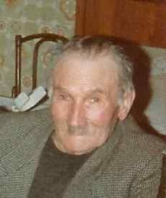
VI - Arsene Eugene Marie PELVERT, tailleur de pierre, est né le 19 octobre 1904 à Saint Pierre de Plesguen (Ille et Vilaine) , a été baptisé le même jour à Saint-Pierre-de-Plesguen (Ille-et-Vilaine), est décédé le 19 novembre 1985 à l'âge de 81 ans à Saint Pierre de Plesguen (Ille et Vilaine) .
Il est le fils légitime de Joseph, âgé de 51 ans, et de Virginie, âgée de 39 ans, qui précèdent.

Les autres informations connues pour Arsene sont :
• Il porte le numéro Sosa 6

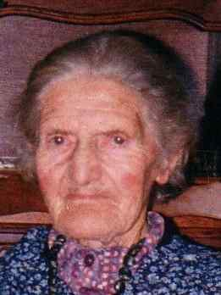
Il se marie avec Marie Genevievre HIGNARD (1900-1987), fille d'Emile Francois HIGNARD (1856-1913) et de Marie Louise POTIER (1863-1927), le 11 mai 1937 à Saint Pierre de Plesguen (Ille et Vilaine) . Arsene a 32 ans et Marie a 36 ans, elle est veuve depuis 2 ans. Leur union a duré 48 ans.

D'où :
1) Denise Genevieve Maryvonne Virginie PELVERT, qui suit en VII.

  

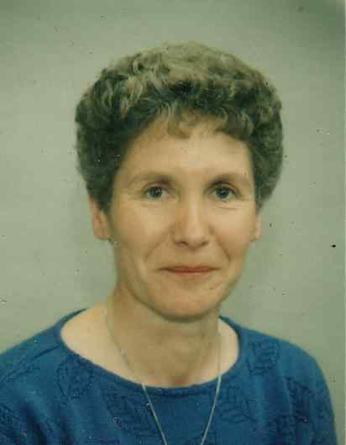
VII - Denise Genevieve Maryvonne Virginie PELVERT, Mère au foyer, est née le 23 novembre 1939 à Saint Pierre de Plesguen (Ille et Vilaine) , a été baptisée le surlendemain à l'âge de 2 jours à Saint-Pierre-de-Plesguen (Ille-et-Vilaine) , est décédée le 23 août 1989 à l'âge de 49 ans à Quevert (Cotes d'Armor) .
Elle est la fille légitime d'Arsene, âgé de 35 ans, et de Marie, âgée de 39 ans, qui précèdent.

Les autres informations connues pour Denise sont :
• Elle porte le numéro Sosa 3

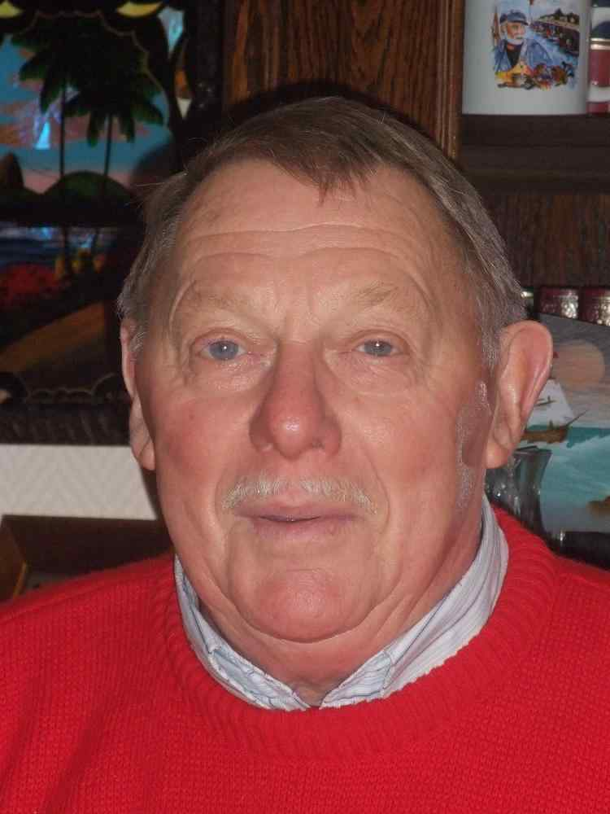
Elle se marie avec René Emile DENAIS (°1939), fils d'Emile Marie DENAIS (1905-1975) et de Madeleine QUERU (1905-1995), le 21 octobre 1961 à Combourg (Ille-et-Vilaine) . René a 22 ans et Denise a 21 ans. Leur union a duré 27 ans.

D'où :

1) Dominique Denis DENAIS, informaticien, est né le 17 octobre 1964 à Dinan (Cotes-d'Armor), a été baptisé le 22 octobre 1964 à l'âge de 4 jours à Dinan (Côtes-d'Armor) .
Il est le fils légitime de René, âgé de 25 ans, et de Denise, âgée de 24 ans, qui précèdent.

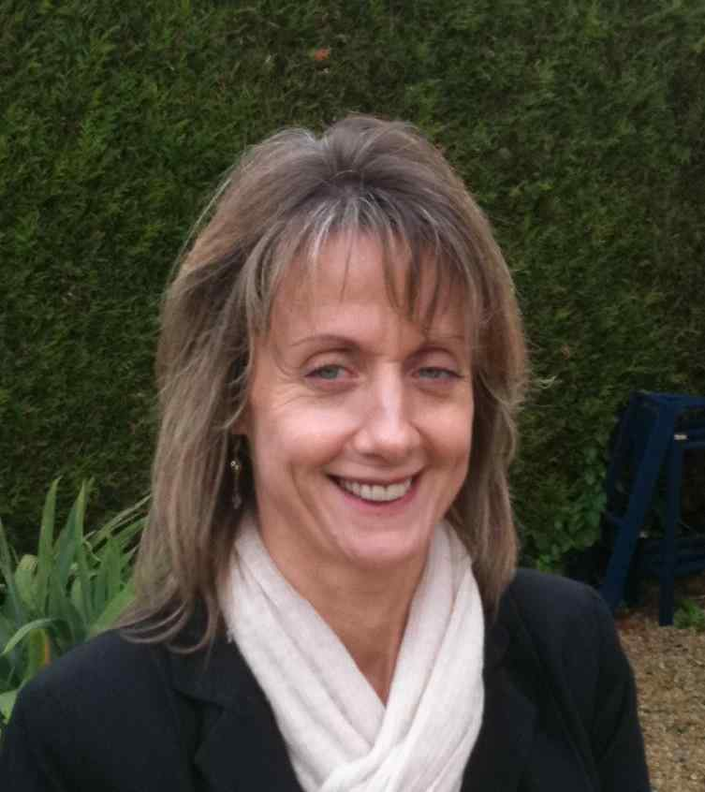
Il se marie avec Corinne Lucienne Paule Danièle HALLOUARD (°1963), fille de Jean Batiste HALLOUARD et de Julienne NICOLAS, le 9 mai 1986 à Dinan (Cotes-d'Armor). Dominique a 21 ans et Corinne a 22 ans.

D'où :

a) Kevin Dominique Olivier DENAIS, serveur, est né le 20 novembre 1988 à Cormeilles-en-Parisis (Val-d'Oise), a été baptisé le 14 mai 1989 à l'âge de 5 mois à Quevert (Cotes d'Armor) .
Il est le fils légitime de Dominique, âgé de 24 ans, et de Corinne, âgée de 25 ans, qui précèdent.


Il se marie avec Gaëlle RIVIÈRE (°1990) à une date inconnue. Il n'y a pas d'enfant connu pour ce couple.

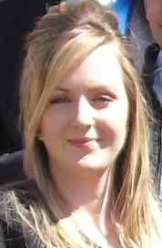
b) Marie Corinne Lucienne Denise DENAIS, ecole d'esthétique, est née le 26 juillet 1993 à Rennes (Ille-et-Vilaine), a été baptisée le 13 février 1994 à l'âge de 6 mois à Chantepie (Ille-et-Vilaine) .
Elle est la fille légitime de Dominique, âgé de 28 ans, et de Corinne, âgée de 29 ans, qui précèdent.


2) Olivier Roger Dominique DENAIS, responsable maintenance, est né le 19 juillet 1967 à Dinan (Cotes-d'Armor), a été baptisé le 24 juillet 1967 à l'âge de 4 jours à Dinan (Côtes-d'Armor) .
Il est le fils légitime de René, âgé de 28 ans, et de Denise, âgée de 27 ans, qui précèdent.

Il se marie avec Francoise Isabelle Ghislaine GLON (°1971), fille de René GLON, le 9 juillet 1994 à Quevert (Cotes d'Armor). Olivier a 26 ans et Francoise a 23 ans.

D'où :

a) Maureen Renée Francoise DENAIS, collégienne, est née le 2 décembre 1996 à Lehon (Cotes d'Armor), a été baptisée le 31 août 1997 à l'âge de 8 mois à Dinan (Côtes-d'Armor) .
Elle est la fille légitime d'Olivier, âgé de 29 ans, et de Francoise, âgée de 25 ans, qui précèdent.


b) Florian Phillipe Olivier DENAIS, écolier, est né le 7 septembre 1999 à Lehon (Cotes d'Armor), a été baptisé le 13 août 2000 à l'âge de 11 mois à Plouër-sur-Rance (Côtes-d'Armor) .
Il est le fils légitime d'Olivier, âgé de 32 ans, et de Francoise, âgée de 28 ans, qui précèdent.

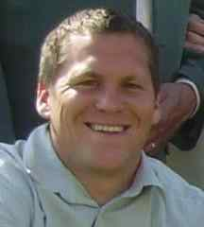
3) Emmanuel Dominique DENAIS, Pompier, est né le 11 octobre 1978 à Lehon (Cotes d'Armor), a été baptisé le 17 décembre 1978 à l'âge de 2 mois à Quevert (Cotes d'Armor) .
Il est le fils légitime de René, âgé de 39 ans, et de Denise, âgée de 38 ans, qui précèdent.

Les autres informations connues pour Emmanuel sont :
• Il porte le numéro Sosa 1


Il se marie avec Fabienne Sandrine CORMIER (°1978), fille d'Alfred Desiré CORMIER (1943-2000) et de Mauricette Charlene Anne DELMOLINO (1952-2011), le 11 juin 2005 à Quevert (Cotes d'Armor) . Emmanuel a 26 ans et Fabienne a 27 ans.

D'où :
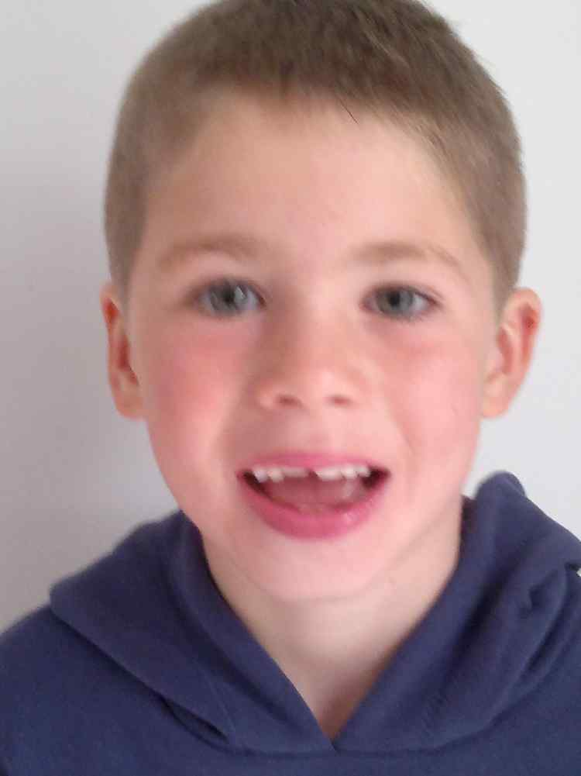
a) Nathan Denis Alfred DENAIS, est né le 8 avril 2007 à Dinan (Cotes-d'Armor), a été baptisé le 20 avril 2008 à l'âge de 12 mois au Hinglé (Côtes-d'Armor) .
Il est le fils légitime d'Emmanuel, âgé de 28 ans, et de Fabienne, âgée de 29 ans, qui précèdent.

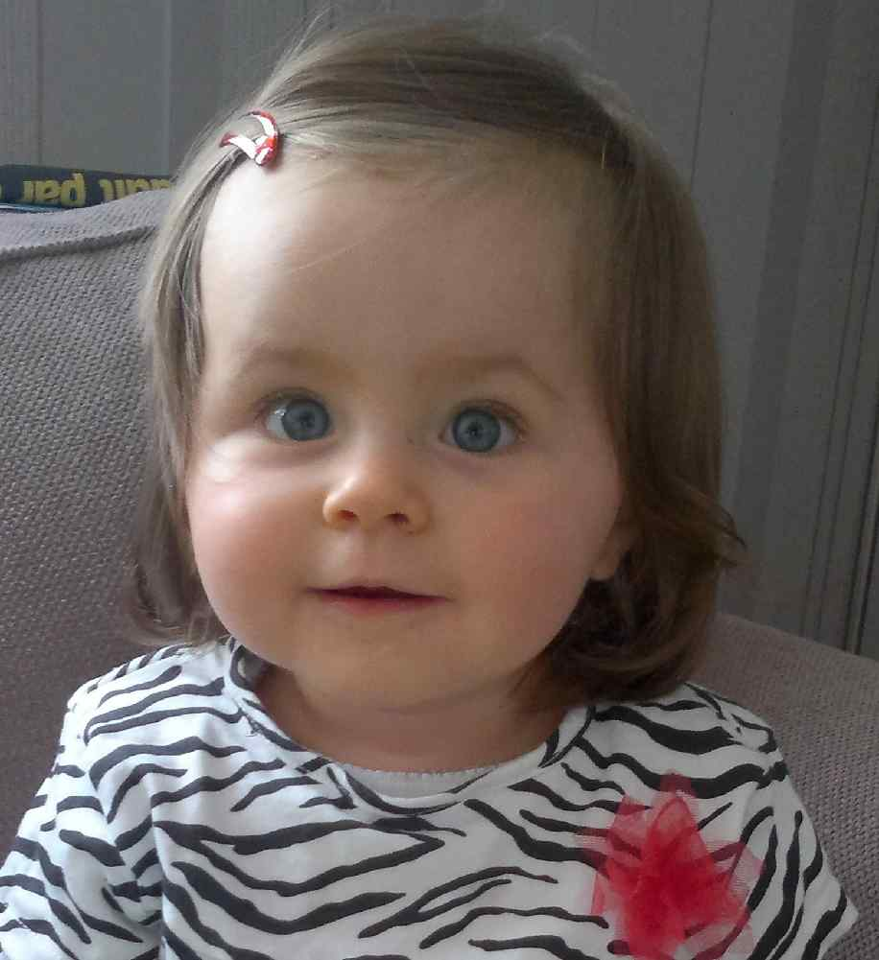
b) Léa Renée Mauricette DENAIS, est née le 30 mai 2012 à Dinan (Côtes-d'Armor), a été baptisée le 5 mai 2013 à l'âge de 11 mois à Bobital (Côtes-d'Armor) .
Elle est la fille légitime d'Emmanuel, âgé de 33 ans, et de Fabienne, âgée de 34 ans, qui précèdent.

Sous-branche issue de VEILLON
IV - Marie Julienne PELVERT, est née le 30 mai 1821 à Saint Pierre de Plesguen (Ille et Vilaine) , est décédée le 13 mai 1853 à l'âge de 31 ans dans la même localité.
Elle est la fille légitime de Joseph, âgé de 37 ans, et de Julienne, âgée de 40 ans, qui précèdent.

Elle se marie avec Pierre Julien VEILLON (1817-1888), fils de Pierre VEILLON et de Perrine BLANCHARD, le 10 février 1852 à Saint Pierre de Plesguen (Ille et Vilaine). Pierre a 34 ans et Marie a 30 ans. Leur union a duré 15 mois.

D'où :
1) Marie Francoise VEILLON, est née le 1er mai 1853 à Saint Pierre de Plesguen (Ille et Vilaine).
Elle est la fille légitime de Pierre, âgé de 35 ans, et de Marie, âgée de 31 ans, qui précèdent.

Elle se marie avec Pierre Joseph HULBERT, le 5 février 1876 à Saint Pierre de Plesguen (Ille et Vilaine). Marie a 22 ans.

D'où :
a) Pierre Marie Joseph HULBERT, est né le 27 décembre 1876 à Saint Pierre de Plesguen (Ille et Vilaine).
Il est le fils légitime de Pierre et de Marie, âgée de 23 ans, qui précèdent.

b) Francois Pierre Marie Joseph HULBERT, est né le 16 janvier 1878 à Saint Pierre de Plesguen (Ille et Vilaine).
Il est le fils légitime de Pierre et de Marie, âgée de 24 ans, qui précèdent.

c) Marie Ange Henriette HULBERT, est née le 6 février 1880 à Saint Pierre de Plesguen (Ille et Vilaine).
Elle est la fille légitime de Pierre et de Marie, âgée de 26 ans, qui précèdent.

d) Josephine Francoise Marie Virginie HULBERT, est née le 14 décembre 1882 à Saint Pierre de Plesguen (Ille et Vilaine).
Elle est la fille légitime de Pierre et de Marie, âgée de 29 ans, qui précèdent.

BRANCHE CADETTE
III - Perrine Francoise PELLEVERT, est née le 5 décembre 1791 à Saint Pierre de Plesguen (Ille et Vilaine), est décédée le 8 mai 1853 à l'âge de 61 ans dans la même localité.
Elle est la fille légitime de Bertrand, âgé de 50 ans, et de Francoise, âgée de 32 ans, qui précèdent.

Elle se marie avec Yves Francois LOISEL (°1782), fils de Bertrand LOISEL et de Francoise PIEDVACHE, le 22 novembre 1814 à Saint Pierre de Plesguen (Ille et Vilaine). Yves a 32 ans et Perrine a 22 ans. Leur union a duré 38 ans.

D'où :
1) Francoise Jeanne LOISEL, est née le 2 septembre 1815 à Saint Pierre de Plesguen (Ille et Vilaine), est décédée le 10 octobre 1815 à l'âge de 1 mois dans la même localité.
Elle est la fille légitime d'Yves, âgé de 33 ans, et de Perrine, âgée de 23 ans, qui précèdent.

2) Jean LOISEL, est né le 1er juin 1818 à Saint Pierre de Plesguen (Ille et Vilaine), est décédé le 10 mai 1819 à l'âge de 11 mois dans la même localité.
Il est le fils légitime d'Yves, âgé de 36 ans, et de Perrine, âgée de 26 ans, qui précèdent.

3) Perrine Francoise LOISEL, est née le 22 avril 1820 à Saint Pierre de Plesguen (Ille et Vilaine), est décédée le 4 octobre 1874 à l'âge de 54 ans dans la même localité.
Elle est la fille légitime d'Yves, âgé de 38 ans, et de Perrine, âgée de 28 ans, qui précèdent.

Elle se marie avec Mathurin Celestin BOURGES (†1873), fils de Laurent BOURGES et de Jeanne ALLIX, le 24 janvier 1849 à Saint Pierre de Plesguen (Ille et Vilaine). Perrine a 28 ans. Leur union a duré 24 ans.

D'où :
a) Louise Marie BOURGES, est née le 30 janvier 1849 à Saint Pierre de Plesguen (Ille et Vilaine), est décédée le 6 mars 1871 à l'âge de 22 ans dans la même localité.
Elle est la fille légitime de Mathurin et de Perrine, âgée de 28 ans, qui précèdent.

Elle se marie avec Francois EGAULT, fils de Francois EGAULT et de Francoise GOUIN, le 9 juin 1868 à Saint Pierre de Plesguen (Ille et Vilaine). Louise a 19 ans. Leur union a duré 2 ans. Il n'y a pas d'enfant connu pour ce couple.

b) Marie Jeanne BOURGES, est née le 3 janvier 1851 à Saint Pierre de Plesguen (Ille et Vilaine).
Elle est la fille légitime de Mathurin et de Perrine, âgée de 30 ans, qui précèdent.

Elle se marie avec Louis MANCEL, fils de Jean Marie MANCEL et de Jacquemine MOUSSON, le 15 février 1876 à Saint Pierre de Plesguen (Ille et Vilaine). Marie a 25 ans. Il n'y a pas d'enfant connu pour ce couple.

4) Francoise Virginie LOISEL, est née le 9 juin 1832 à Saint Pierre de Plesguen (Ille et Vilaine).
Elle est la fille légitime d'Yves, âgé de 50 ans, et de Perrine, âgée de 40 ans, qui précèdent.

5) Anonime LOISEL, est né le 23 février 1836 à Saint Pierre de Plesguen (Ille et Vilaine).
Il est le fils légitime d'Yves, âgé de 53 ans, et de Perrine, âgée de 44 ans, qui précèdent.

Album Photos

Sous-branche issue de HIGNARD
VI - Arsene Eugene Marie PELVERT (1904-1985)
Union d'Arsene et Marie | 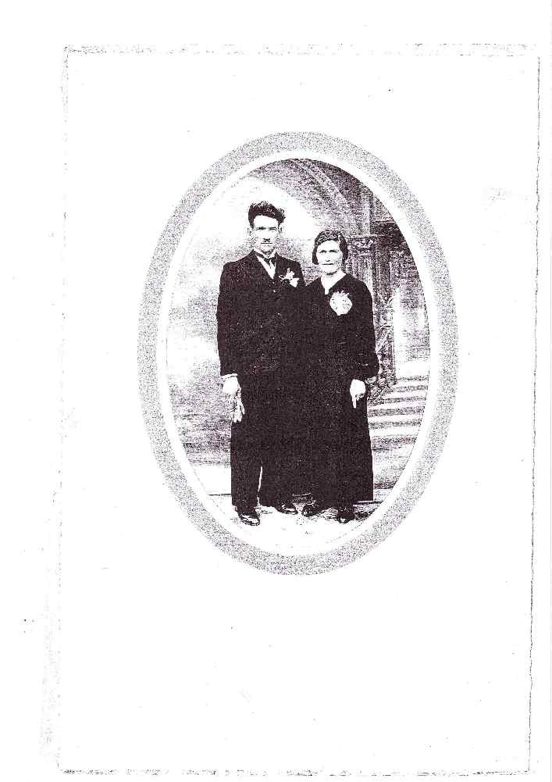  1937 Mariage religieux
VII - Denise Genevieve Maryvonne Virginie PELVERT (1939-1989)
Union de René et Denise | 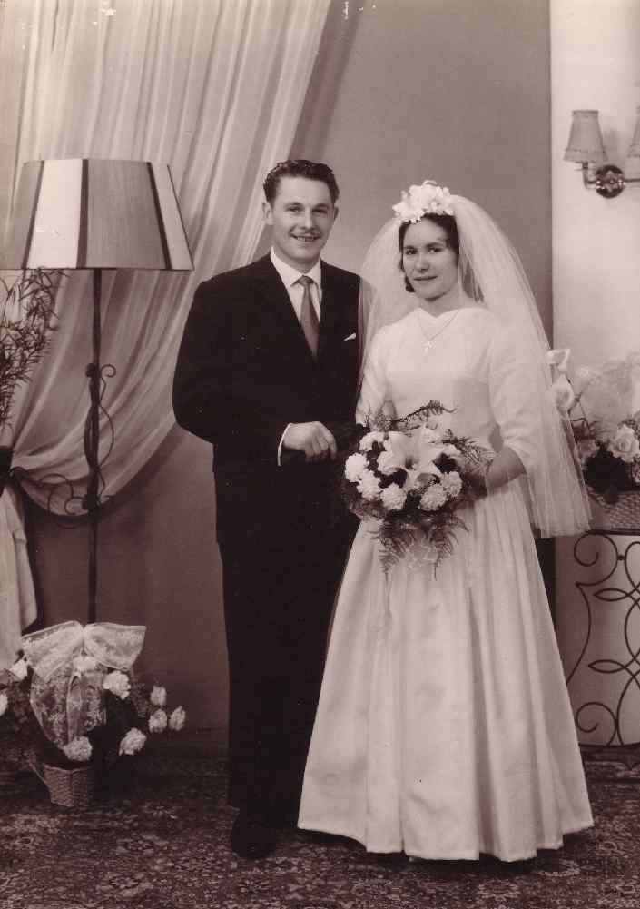  1961 Mariage religieux
VII-1) Dominique Denis DENAIS (°1964)
Union de Dominique et Corinne | 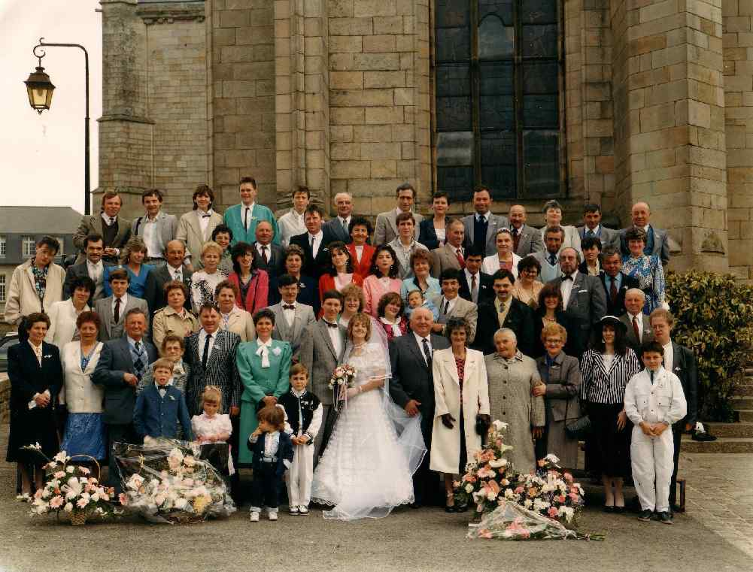  1986 Mariage religieux
VII-1-a) Kevin Dominique Olivier DENAIS (°1988)
VII-1-b) Marie Corinne Lucienne Denise DENAIS (°1993)
VII-2) Olivier Roger Dominique DENAIS (°1967)
Union d'Olivier et Francoise | 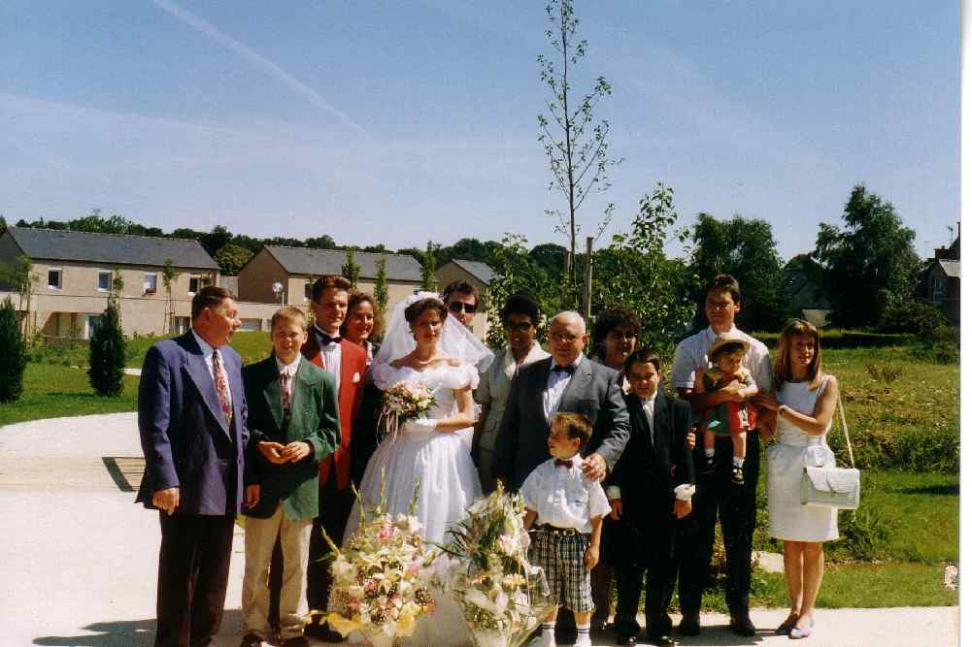  1994 Mariage religieux
VII-2-a) Maureen Renée Francoise DENAIS (°1996)
VII-2-b) Florian Phillipe Olivier DENAIS (°1999)
VII-3) Emmanuel Dominique DENAIS (°1978)
Union d'Emmanuel et Fabienne | 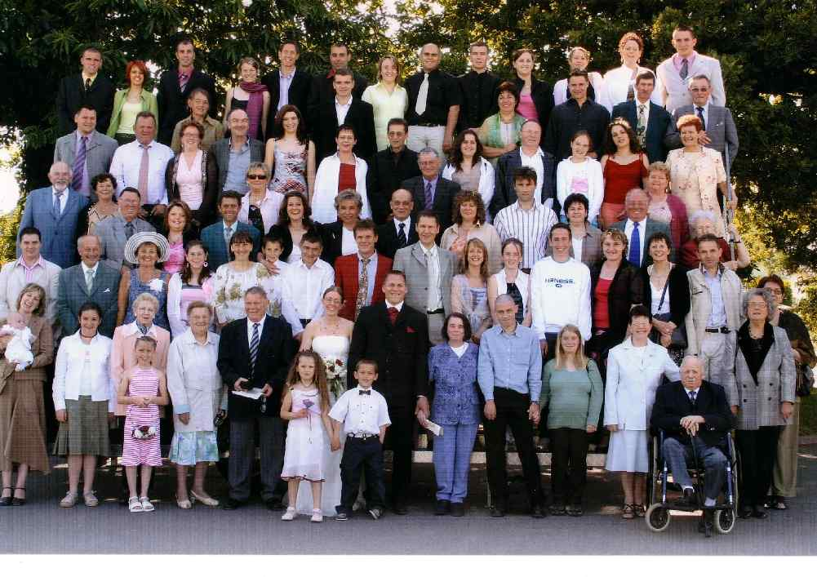  2005 Mariage religieux
VII-3-a) Nathan Denis Alfred DENAIS (°2007)
VII-3-b) Léa Renée Mauricette DENAIS (°2012) |  | 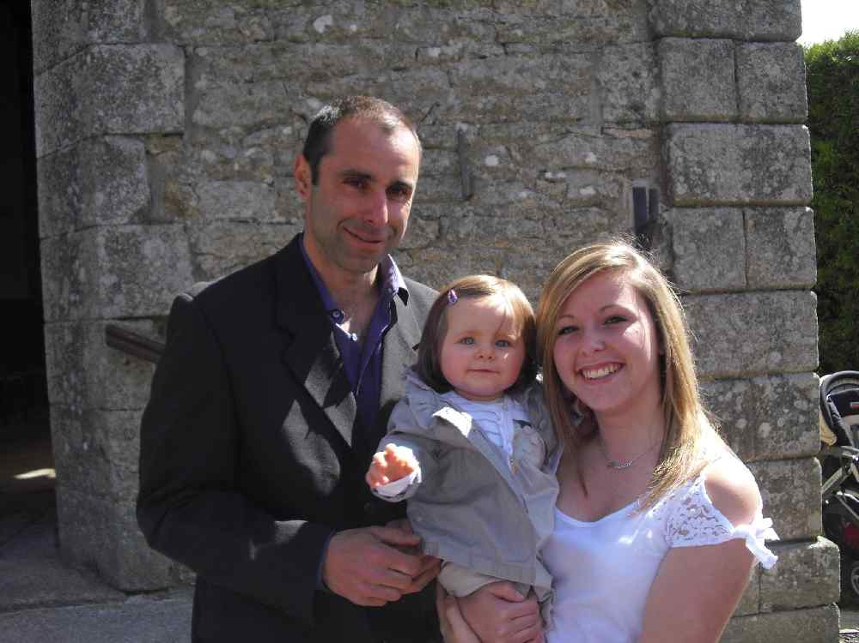  2013 Baptême

Livre de la Famille Pelvert

Livre édité le 26/02/2014 avec Heredis

Note : au bois mandé en saint pierre de Plesguen
Sont cités : Bertrand PELLEVERT (Déclarant), fils - Jeanne PELLEVERT (Déclarante), fille
Les ascendants de cette généalogie sont numérotés. Emmanuel Dominique DENAIS est le premier de la lignée.
Note : au chapelles saint pierre de plesguen
Note : née au chapelle
Note : né au chapelle
Source : mariage de pellevert joseph et madre julienne - mairie de saint pierre de plesguen - 17/7/1810 - (Autre) - saint pierre de plesguen
Est cité : Jean MADRE (Parrain)
Est citée : Jeanne MADRE (Marraine)
Sont cités : Francoise CITRE (Marraine) - Jean MADRE (Parrain)
via Joseph Julien PELVERT (1783-1856)
Note : né a la renardière en saint pierre de plesguen
Note : née a la renardière en saint pierre de plesguen
Sont cités : Anne POIRIER (Marraine) - Francois CUGEN (Parrain)
Source : mariage de pelvert joseph et hervouet perrine - mairie de saint pierre de plesguen - 27/1/1845 - (Autre) - saint pierre de plesguen
via Maurice Louis HERVOUET (1696-1760)
Est citée : Jeanne HAMON (Marraine)
Sont citées : Francoise SIMONET (Témoin) - Marie CHENU (Témoin)
via Joseph Julien PELVERT (1783-1856)
Est cité : Francois CITRE (Parrain)
Sont cités : Reine LEHON (Marraine) - Louis LEPRINCE (Parrain)
Est citée : Marie LEPRINCE (Marraine)
Source : mariage pelvert joseph et guillard virginie - mairie de saint pierre de plesguen - 12/5/1894 - (Original) - saint pierre de plesguen
Note : dcd au bois mandé a saint pierre
Note : née au bois mandé en saint pierre de plesguen
Sont cités : Josephe DOUARD (Marraine) - Ange GUILLARD (Parrain)
Note : né au bois mandé
Note : dcd au bois mandé
Note : née au bois mandé en saint pierre de plesguen
Est cité : Jean Marie GUILLARD (Parrain)
Note : né au bois mandé en saint pierre de plesguen
Sont cités : Francois MONNIER (Témoin) - Pierre CHAUCHIX (Témoin)
Note : dcd au courtils collet en saint pierre de plesguen
Source : mariage de pelvert arsene et hignard marie - mairie de saint pierre de plesguen - 11/5/1937 - (Fichier numérique) - saint pierre de plesguen
Note : Née au courtils collets en Saint Pierre de Plesguen
Sont cités : Ernestine Marie Josephe PELVERT (Marraine) - Emile LELAY (Parrain)
Est cité : Roger LEFOUL (Déclarant)
Sont cités : Roger LEFOUL (Témoin), beau frere de epoux - Emile LELAY (Témoin), frere de l'epouse
Source : mariage de denais rené et pelvert denise - mairie de combourg - 21/10/1961 - (Copie) - combourg
Sont cités : Evelyne LELAY (Marraine) - Emile René DENAIS (Parrain)
Sont cités : Olivier Roger Dominique DENAIS (Parrain) - Abbé RAFFRAY (Officiant religieux) - Dominique HALLOUARD (Marraine)
Sont cités : Abbé ROBINSSON (Officiant religieux) - Francois LIBERATORE (Parrain) - Nathalie HALLOUARD (Marraine)
Note : eglise de saint sauveur à dinan
Sont cités : Marianne DUCHESNE (Marraine) - Roger LEFOUL (Parrain)
Note : à l'eglise saint malo a dinan
Sont cités : Corinne Lucienne Paule Danièle HALLOUARD (Marraine) - Philippe GLON (Parrain)
Sont cités : Philippe JOLIVET (Parrain) - Magalie LEBRETON (Marraine)
Sont cités : Armelle TROUVE (Marraine) - Dominique Denis DENAIS (Parrain)
Sont cités : Corinne Lucienne Paule Danièle HALLOUARD (Témoin) - Eric CORMIER (Témoin)
Sont cités : Julie THOMAS (Marraine) - Kevin Dominique Olivier DENAIS (Parrain)
Sont cités : Maureen Renée Francoise DENAIS (Marraine) - Sebastien NOEL (Parrain)
Sont cités : Marie CUGEN (Marraine) - Laurent CITRE (Parrain)

